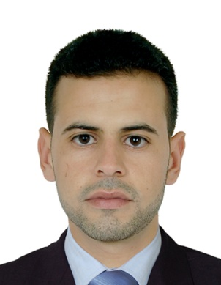
سيرة ذاتية cv) )
*الاسم الكامل: عبد الرحمان الطبيب.
*تاريخ الازدياد: 24 /01/1986.
*الجنسية : مغربي.
*الحالة الاجتماعية : أعزب
*الهاتف : 06.37.14.85.20
*العنوان : إقامة النخيل عمارة أ 5/417 تابريكت- سلا
*البريد الإلكتروني : Tabib.abd@gmail.com
المـؤهـــــــلات العـــلــميــــة:

- التحضير لأطروحة دكتوراه في فكر الإصلاح بالمغرب والعالم الإسلامي.
- شهادة الماجستير في حوار الحضارات ومقارنة الأديان، جامعة سيدي محمد بن عبد الله ، كلية الآداب والعلوم الإنسانية، سايس فاس،2013.
- شهادة الإجازة في الدراسات الأساسية، جامعة محمد الأول وجدة، كلية الآداب والعلوم الإنسانية، 2011.
- شهادة البكالوريا في الآداب، ثانوية ابن بطوطة أكليم/ بركان،2007.

الشهادات والدورات التكوينية:

- شهادة المشاركة في ملتقى الطلبة الباحثين في علم مقارنة الأديان بكلية الآداب والعلوم الإنسانية سايس فاس، 2015.
- شهادة المشاركة في دورة تكوينية في علم التدريس بالمدرسة العليا للأساتذة بفاس، 2013.
- شهادة المشاركة في يوم دراسي حول المرأة في الديانات الثلاث، كلية الآداب والعلوم الإنسانية سايس _ فاس، 2013.
- شهادة المشاركة في يوم دراسي حول الخطاب التنصيري في وسائل الإعلام، كلية الآداب والعلوم الإنسانية، سايس _ فاس، 2013.
- شهادة المشاركة في دورة تكوينية في إدارة الوقت بكلية الآداب سايس فاس، 2012.
- شهادة المشاركة في دورة تكوينية لفائدة العلماء الوسطاء حول الصحة الإنجابية، الرابطة المحمدية للعلماء، فاس 2012.

البحوث والمقالات:

- كتاب بعنوان" أبو عبيدة الخزرجي وجهوده في مجادلة النصارى بالأندلس، من خلال كتابه" مقامع الصلبان" دراسة وصفية تحليلية مقارنة"(نشر بدار الحكمة القاهرة/مصر).
- أهداف المستشرقين الكبرى في دراسة القرآن الكريم. موقع مدار 24. 2013.
- مناهج المستشرقين في قراءة القرآن الكريم، موقع مدار 24، 2013.
- الأمانة في النقل عند الإمام القرطبي، موقع مدار 24، 2013.
- عندا يصبح التفكير جريمة لا تغتفر، موقع مدار 24، 2013.
- خطر التشيع بالجهة الشرقية، جريدة الحدث الشرقي.
الأنشطة الموازية:

- رئيس جمعية الطمأنينة للثقافة والتنمية من 2012 إلى 2014.
- المشاركة في برامج إذاعية محلية ووطنية.
- تنشيط أيام ثقافية.
- صحفي سابق بجريدة الرأي المغربية.)متدرب بها(
- مراسل سابق لجريدة الجسور
- مدون وكاتب
الــلـــــــــغــــــــــات:

- العربية
- الفرنسية
- الامازيغية
الخبرة المعلوماتية:
الخبرة المعلوماتية:
الخبرة المعلوماتية:

- Word
- Excel
- Power Point

